

ĐẠI HỌC QUỐC GIA THÀNH PHỐ HỒ CHÍ MINH

TRƯỜNG ĐẠI HỌC CÔNG NGHỆ THÔNG TIN

***



**BÁO CÁO ĐỒ ÁN**

***Môn học:*** *Nhập Môn Công nghệ phần mềm*

***Đề tài:*** *Xây dựng hệ thống quản lí*

*nhà sách Nguyễn Văn Cừ*

***Giáng viên hướng dẫn:***

*Th.S Nguyễn Công Hoan*

*Th.S Trần Đại Dương*

***Sinh viên thực hiện:***

1. *Võ Thị Kim Huệ - 16520466*
2. *Nguyễn Minh Khuê - 16520616*
3. *Đặng Quốc Trung - 16521309*

**Mở đầu**

Khi xã hội càng phát triển thì việc tin học hóa nghiệp vụ trong mọi lĩnh vực ngày càng trở thành một vấn đề cần thiết. Thay vì phải lưu trữ và truy xuất thông tin trên những hồ sơ, tài liệu bằng giấy gây tiêu tốn tài nguyên và thời gian, đi kèm với đó là những sai sót và mất mát dữ liệu. Do đó, việc chuyển sang sử dụng một hệ thống quản lý thông tin hiện đại, được tin học hóa là một điều tất yếu cho các cơ quan, doanh nghiệp hiện nay.

Nhà sách Nguyễn Văn Cừ thuộc hệ thống chi nhánh nhà sách của doanh nghiệp tư nhân Thành Nghĩa. Được hoàn thành và đưa vào sử dụng trong vòng 2 năm trở lại đây. Hiện nay, mọi dữ liệu của nhà sách đều được quản lí bằng phương pháp thủ công, lỗi thời, làm cho công việc quản lí thông tin và lưu trữ đối mặt với nhiều khó khăn như sau:

* Do tất cả các công việc lưu trữ đều được lưu trữ thủ công trên giấy từ việc lưu trữ thông tin cho đến các công văn, văn bản, tài liệu nên nhà sách phải chi ra một khoản chi phí lớn cho các công cụ như: giấy, bút, mực, kẹp ghim, in, ấn …
* Việc kiểm soát dữ liệu cũng gặp khó khăn do lượng giấy tờ ngày càng nhiều, tốn nhiều không gian và dễ gây mất mát, nhầm lẫn
* Khó khăn trong việc tạo mới, tìm kiếm, truy xuất, chỉnh sửa và xóa bỏ thông tin một cách thủ công
* Lập thống kê, báo cáo tốn nhiều thời gian, công sức và có nhiều sai sót. Với việc nhà sách đang phát triển nhanh thì công việc ngày càng khó khăn và tốn nhiều công sức với một lượng dữ liệu khổng lồ mỗi ngày.

Do đó, để giải quyết các vấn đề trên cũng như để phục vụ bạn đọc tốt hơn và mong muốn có được sự hài lòng từ những khách hàng của nhà sách, chúng tôi muốn phát triển một hệ thống tin học cao cấp hơn, chất lượng hơn, quản lí thông tin của khách hàng, thông tin sản phẩm được chặt chẽ, linh hoạt hơn, nhằm mang lại sự an tâm và hài lòng cho khách hàng cũng như sự ổn định và hiệu quả của nhà sách.

**Mục Lục**

*Bảng phân công tiến độ công việc* 3

CHƯƠNG 1 - HIỆN TRẠNG 5

1.1 Hiện trạng tổ chức 5

1.1.1 Hoạt động của bộ phận quản lí 5

1.1.2 Hoạt động của bộ phận bán hàng 5

1.1.3 Hoạt động của bộ phận kế toán. 6

1.2 Hiện trạng nghiệp vụ 6

1.3 Hiện trạng tin học 7

1.3.1 Phần cứng: 7

1.3.2 Phần mềm: 7

1.3.3 Con người: 8

CHƯƠNG 2: PHÂN TÍCH 8

2.1 Phân tích chức năng 9

2.1.1 Lược đồ phân rã chức năng FFD 9

2.1.2 Bảng mô tả chức năng 10

2.1.3 Sơ đồ đặc tả và mô hình hóa nghiệp vụ DFD 10

2.2 Mô hình dữ liệu 30

2.2.1 Mô hình thực thể mối kết hợp 30

2.2.2 Mô hình dữ liệu quan hệ 30

# *Bảng phân công tiến độ công việc*

|  |  |  |  |  |
| --- | --- | --- | --- | --- |
| **Công việc** | **Thành viên** | **Tiến độ** | **Ngày cập nhật cuối** | **Nội dung chi tiết cập nhật** |
| Thiết kế giao diện | Khuê | 70% | 20/5/2018 | 15/3/2018: Hoàn thành màn hình chính của ứng dụng  18/3/2018: Chỉnh sửa lại màu sắc  25/3/2018: Bổ sung màn hinh đăng nhập  27/3/2018: Set-up mô hình MVVM, thêm chức năng controlBar, chỉnh sửa màn hình đăng nhập  8/4/2018: Chỉnh sửa giao diện người dùng, thêm cửa sổ quản lí khách hàng  23/4/2018: Hoàn thành cơ bản giao diện người dùng  10/5/2018: Kết nối CSDL sử dụng Entity Framework  17/5/2018: Hoàn thành chức năng quản lí sách  20/5/2018: Cập nhật chức năng nhập sách |
| Thiết kế mô hình dữ liệu | Huệ | 80% | 25/3/2018 | 18/3/2018: Hoàn thành mô hình ER, RD  25/3/2018: Tạo database trên SQL server 2014 Management. Hoàn tất mô hình logic và một số ràng buộc cơ bản.  29/4/2018: Cập nhật cơ sở dữ liệu, bổ sung và chỉnh sửa  7/5/2018: Cập nhật cơ sở dữ liệu, bổ sung trigger, store procedure |
| Tổng hợp, viết báo cáo | Trung | 70% | 5/4/2018 | 13/3/2018: Cập nhật báo cáo chương I - Hiện trạng  19/3/2018: Chỉnh sửa chương I - Hiện trạng, cập nhật Chương II - Phân tích: cập nhật bảng phân công công việc và tiến độ, cập nhật lược đồ phân rã chức năng, cập nhật mô hình dữ liệu  25/3/2018: Cập nhật chương 2: sơ đồ đặc tả và mô hình hóa chức năng DFD  27/3/2018: Bổ sung mô sơ đồ đặc tả và mô hình hóa chức năng DFD  5/4/2018: Cập nhật phần mở đầu, chỉnh sửa, đồng bộ dữ liệu giữa các phần ER, DFD  16/4/2018: Cập nhật chương 2 -mô hình DFD  20/5/2018: Chỉnh sửa chương 2 - FFD, DFD. Bổ sung chương 3 - Thiết kế |
| Chỉnh sửa file README | Trung | 80% | 27/3/2018 | 17/3/2018: Cập nhật bố cục file  18/3/2018: Cập nhật mô tả dự án, công nghệ sử dụng, thông tin thành viên  27/3/2018: Cập nhật tính năng  15/4/2018: Chỉnh sửa nội dung , lỗi hiển thị |
|  |  |  |  |  |

# CHƯƠNG 1 - HIỆN TRẠNG

Chương 1 tập trung vào vấn đề phân tích hiện trạng của nhà sách, với mục tiêu tìm hiểu được cách thức tổ chức, vận hành của nhà sách thông qua các bộ phận, từ đó đưa ra được mô hình tổ chức và các nghiệp vụ của nhà sách để xây dựng mô hình dữ liệu và mô hình chức năng cho nhà sách.

## 1.1 Hiện trạng tổ chức

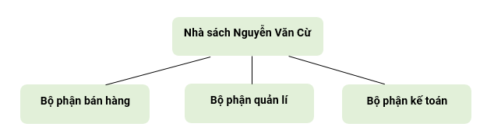

### 1.1.1 Hoạt động của bộ phận quản lí

- Quản lí thông tin của khách hàng, nhân viên và các đơn hàng nhập và bán sách.

- Tiếp nhận thông tin từ các nhân viên trong bộ phận quản lí và cập nhật thông tin cho nhân viên, khách hàng.

- Xây dựng kế hoạch quản lí nhà sách với các hoạt động như: quảng bá, khuyến mãi, tri ân, trao thưởng…

- Quản lí sách, lên danh sách những sách cần nhập bổ sung, sách nhập mới, số lượng nhập

- Thực hiện công việc nhập sách từ các nhà xuất bản theo danh sách

### 1.1.2 Hoạt động của bộ phận bán hàng

- Trực tiếp thanh toán sách cho khách hàng tại quầy tính tiền.

- Hướng dẫn, tư vấn sách cho khách hàng khi cần thiết.

- Kiểm tra, tìm kiếm thông tin khách hàng

- Tìm kiếm thông tin và báo giá sách cho khách hàng.

### 1.1.3 Hoạt động của bộ phận kế toán.

- Kiểm kê, viết báo cáo tình hình tài chính của nhà sách.

- Phát lương, thưởng cho nhân viên theo quy định của nhà sách.

- Cung cấp tài chính cho các kế hoạch được phê duyệt.

- Nhận thông tin từ phòng thông tin để cập nhật mức lương cho nhân viên.

- Tổng hợp, báo cáo tình hình doanh thu của nhà sách theo ngày, tháng.

- Cung cấp thông tin về lương và thưởng, chế độ ứng lương cho nhân viên.

## 1.2 Hiện trạng nghiệp vụ

|  |  |  |
| --- | --- | --- |
| **STT** | **Tên nghiệp vụ** | **Nội dung** |
| 1 | Quản lí khách hàng | Lưu trữ, chỉnh sửa, tìm kiếm thông tin khách hàng bao gồm ( Mã KH, Tên KH, Ngày đăng kí, Giới tính, CMND, Địa chỉ, Điểm Tích Lũy, Loại KH) |
| 2 | Nhập sách | Nhập bổ sung sách và nhập mới sách từ các nhà xuất bản. |
| 3 | Bán sách | Bán sách |
| 4 | Lập báo cáo tháng | Cung cấp thông tin về các hoạt động của nhà sách trong tháng như: doanh thu tháng, chi tiêu tháng |
| 5 | Chiến dịch bán hàng | Thực hiện các chiến dịch mua bán sách với các hình thức thu hút khách hàng như: khuyến mãi , tri ân… |
| 7 | Quản lí sách | Kiểm kê, báo cáo tình hình số lượng sách của nhà sách |

## 1.3 Hiện trạng tin học

### 1.3.1 Phần cứng:

|  |  |  |  |  |  |
| --- | --- | --- | --- | --- | --- |
| **Tên thiết bị** | **Số lượng** | **Cấu hình** | **Công dụng** | **Vị trí** | **Tình trạng** |
| Máy tính để bàn | 2 | Core i5 - 7000H - CPU 2.7GHz - RAM 4gb - 64bit | -Quản lí: 1  -Tiện ích: 1 | -Phòng thông tin: 1  -Trung tâm: 1 | Hoạt động tốt |
| Máy tính tiền | 2 |  | Tính tiền | Cửa ra vào: 2 | Hoạt động tốt |
| Modem wifi | 1 |  | Phát wifi cho nhà sách | Phòng thông tin | Hoạt động tốt |
| Máy in | 1 |  | In biểu mẫu | Phòng thông tin | Hoạt động tốt |
| Máy photocopy | 1 |  | Photo biểu mẫu | Phòng thông tin | Hoạt động tốt |

### 1.3.2 Phần mềm:

+Hệ điều hành: Window 7

+Hệ quản trị CSDL: SQL server

+Phần mềm tiện ích: MS Offices

### 1.3.3 Con người:

|  |  |  |
| --- | --- | --- |
| **Nhân viên** | **Số lượng** | **Trình độ tin học** |
| Nhân viên bán hàng | 5 | Chứng chỉ tin học văn phòng |
| Nhân viên kiểm toán | 2 |  |
| Quản lý | 1 | Chứng chỉ tin học văn phòng |
| Nhân viên kỹ thuật | 1 |  |

# CHƯƠNG 2: PHÂN TÍCH

Chương 2 tập trung vào vấn đề phân tích các chức năng, thiết kế mô hình vận hành của các hoạt động tương ứng để từ đó xây dựng được mô hình ứng dụng một cách hợp lí.

## 2.1 Phân tích chức năng

### 2.1.1 Lược đồ phân rã chức năng FFD

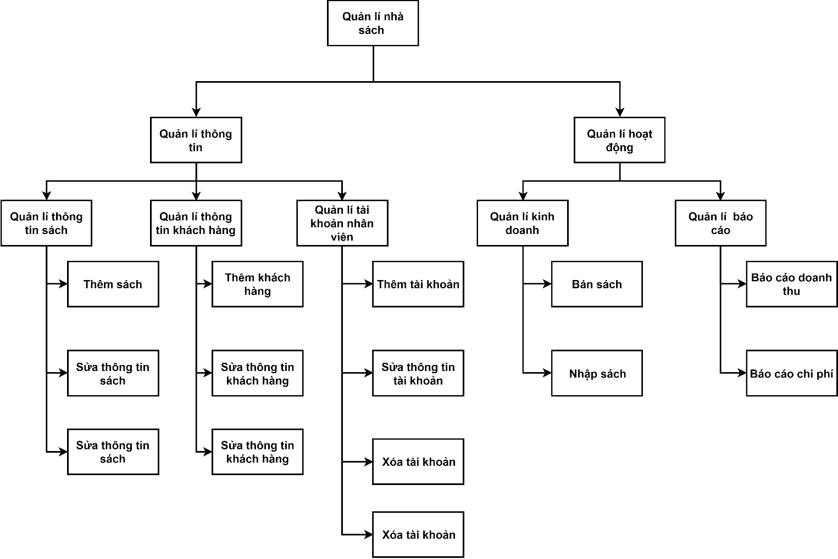

### 2.1.2 Sơ đồ đặc tả và mô hình hóa nghiệp vụ DFD

#### 2.1.2.1 Thêm sách

* + 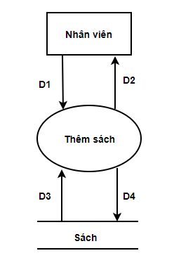Sơ đồ DFD

D1: Thông tin sách gồm ( Mã sách, tên sách, loại sách, giá nhập, giá bán, tác giả, nhà xuất bản, bìa, số lượng hiện có)

D2: Kết quả thêm sách thành công / thất bại

D3: D1

D4: D1

* Xử lí:

Bước 1: Nhân viên nhập thông tin sách cần thêm, mục bìa sách có thể để trống

Bước 2: Kiểm tra thông tin sách mới nhập

Bước 3: Kết nối dữ liệu

Bước 4: Đọc D3 từ bộ nhớ

Bước 5: Kiểm tra tính duy nhất của mã sách

Bước 6: Nếu thỏa điều kiện ở bước 5, lưu D4 xuống bộ nhớ và đến bước 7, ngược lại xuất thông báo thêm sách thất bại và hủy bỏ thao tác

Bước 7: Xuất thông báo thêm sách thành công

Bước 8: Đóng kết nối dữ liệu

Bước 9: Kết thúc

#### 2.1.2.2 Sửa thông tin sách

* + Sơ đồ DFD

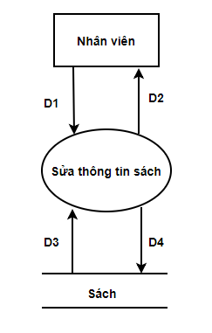

D1: Mã sách hoặc từ khóa liên quan đến sách cần chỉnh sửa

D2: Thông báo chỉnh sửa thành công/thất bại

D3: D1

D4: D1

* + Xử lí:

Bước 1: Nhập mã sách hoặc từ khóa liên quan đến sách cần chỉnh sửa

Bước 2: Mở kết nối dữ liệu

Bước 3: Đọc D3 từ bộ nhớ

Bước 4: Tìm kiếm sách bằng từ khóa ở bước 1

Bước 5: Chỉnh sửa thông tin sách

Bước 6: Kiểm tra thông tin sách sau chỉnh sửa, nếu phù hợp thì đến bước 7, ngược lại xuất thông báo chỉnh sửa thất bại và hủy thao tác

Bước 7: Xuất thông báo chỉnh sửa thành công

Bước 8: Ghi D4 xuống bộ nhớ

Bước 9: Đóng kết nối dữ liệu

Bước 10: Kết thúc

#### 2.1.2.3 Thêm khách hàng

* + 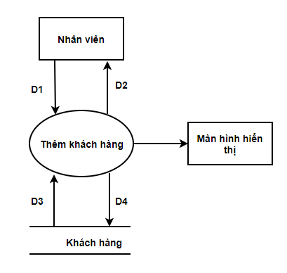Sơ đồ DFD

D1: Thông tin khách hàng bao gồm (Mã khách hàng, tên khách hàng, địa chỉ, email, số điện thoại, tiền nợ, điểm tích lũy)

D2: Thông báo thêm thành công/thất bại

D3: D1

D4: D1

D5: Mã khách hàng

* + Xử lí:

Bước 1: Nhập thông tin khách hàng cần thêm, các mục email, số điện thoại có thể để trống, mục tiền nợ và điểm tích lũy = 0.

Bước 2: Kết nối dữ liệu

Bước 3: Đọc D3 từ bộ nhớ

Bước 4: Kiểm tra thông tin khách hàng và tính duy nhất của mã khách hàng, nếu thỏa mãn các điều kiện thì đến bước 5, ngược lại xuất thông báo thêm thất bại và hủy thao tác.

Bước 5: Xuất thông báo thêm thành công, hiển thị mã khách hàng mới lên màn hình hiển thị cho khách hàng.

Bước 6: Ghi D4 xuống bộ nhớ.

Bước 7: Đóng kết nối dữ liệu.

Bước 8: Kết thúc.

#### 2.1.3.4 Sửa thông tin khách hàng

* + Sơ đồ DFD

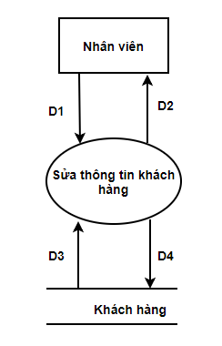

D1: Mã khách hàng hoặc từ khóa liên quan đến khách hàng cần chỉnh sửa

D2: Thông báo chỉnh sửa thành công/thất bại

D3: D1

D4: D1

* + Xử lí:

Bước 1: Nhập mã khách hàng hoặc từ khóa liên quan đến khách hàng cần chỉnh sửa

Bước 2: Mở kết nối dữ liệu

Bước 3: Đọc D3 từ bộ nhớ

Bước 4: Tìm kiếm khách hàng từ từ khóa ở bước 1

Bước 5: Chỉnh sửa thông tin khách hàng

Bước 6: Kiểm tra thông tin khách hàng sau chỉnh sửa, nếu phù hợp thì đến bước 7, ngược lại xuất thông báo chỉnh sửa thất bại và hủy thao tác

Bước 7: Xuất thông báo chỉnh sửa thành công

Bước 8: Ghi D4 xuống bộ nhớ

Bước 9: Đóng kết nối dữ liệu

Bước 10: Kết thúc

#### 2.1.3.5 Thêm tài khoản

* + Sơ đồ DFD

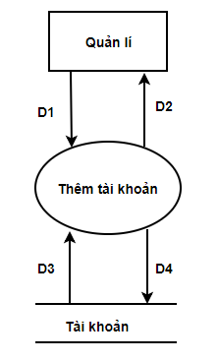

D1: Thông tài khoản bao gồm (Mã tài khoản, tên tài khoản, mật khẩu, tên hiển thị, hình ảnh, loại tài khoản)

D2: Thông báo thêm thành công/thất bại

D3: D1

D4: D1

* + Xử lí:

Bước 1: Nhập thông tin tài khoản cần thêm, mục mã tài khoản để trống, mục hình ảnh có thể để trống.

Bước 2: Kết nối dữ liệu

Bước 3: Đọc D3 từ bộ nhớ

Bước 4: Kiểm tra thông tin tài khoản và tính duy nhất của mã tài khoản, tên tài khoản, tên hiển thị nếu thỏa mãn các điều kiện thì đến bước 5, ngược lại xuất thông báo thêm thất bại và hủy thao tác.

Bước 5: Xuất thông báo thêm thành công.

Bước 6: Ghi D4 xuống bộ nhớ.

Bước 7: Đóng kết nối dữ liệu.

Bước 8: Kết thúc.

#### 2.1.3.6 Sửa thông tin tài khoản

* Sơ đồ DFD

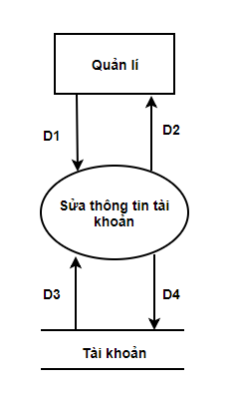

D1: Mã tài khoản hoặc từ khóa liên quan đến tài khoản cần chỉnh sửa

D2: Thông báo chỉnh sửa thành công/thất bại

D3: D1

D4: D1

* + Xử lí:

Bước 1: Nhập mã tài khoản hoặc từ khóa liên quan đến tài khoản cần chỉnh sửa

Bước 2: Mở kết nối dữ liệu

Bước 3: Đọc D3 từ bộ nhớ

Bước 4: Tìm kiếm tài khoản từ từ khóa ở bước 1

Bước 5: Chỉnh sửa thông tin tài khoản

Bước 6: Kiểm tra thông tin tài khoản sau chỉnh sửa, nếu phù hợp thì đến bước 7, ngược lại xuất thông báo chỉnh sửa thất bại và hủy thao tác

Bước 7: Xuất thông báo chỉnh sửa thành công

Bước 8: Ghi D4 xuống bộ nhớ

Bước 9: Đóng kết nối dữ liệu

Bước 10: Kết thúc

#### 2.1.3.7 Xóa tài khoản

* Sơ đồ DFD

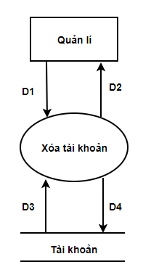

D1: Mã tài khoản hoặc từ khóa liên quan đến tài khoản cần xóa

D2: Thông báo xóa thành công/thất bại

D3: D1

D4: D1

* + Xử lí:

Bước 1: Nhập mã tài khoản hoặc từ khóa liên quan đến tài khoản cần xóa

Bước 2: Mở kết nối dữ liệu

Bước 3: Đọc D3 từ bộ nhớ

Bước 4: Tìm kiếm tài khoản từ từ khóa ở bước 1

Bước 5: Xóa thông tin tài khoản

Bước 6: Xuất thông báo xóa thành công

Bước 7: Ghi D4 xuống bộ nhớ

Bước 8: Đóng kết nối dữ liệu

Bước 10: Kết thúc

#### 2.1.3.8 Bán sách

* 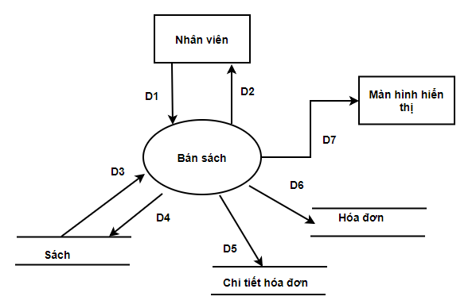Sơ đồ DFD

D1: Mã khách hàng, mã sách

D2: Thông tin tổng tiền của hóa đơn

D3: Thông tin sách bao gồm giá bán, số lượng hiện tại

D4: Thông tin sách bao gồm số lượng hiện tại

D5: Thông tin chi tiết hóa đơn bao gồm (số hóa đơn, mã sách, số lượng, giá bán)

D6: Thông tin hóa đơn bao gồm (mã sách, mã tài khoản, ngày hóa đơn, tổng tiền)

D7: Thông tin thành tiền của chi tiết hóa đơn và tổng tiền hóa đơn

* Xử lí

Bước 1: Nhập mã khách hàng

Bước 3: Mở kết nối dữ liệu

Bước 3: Nhập mã sách, số lượng mua

Bước 4: Đọc D3 từ bộ nhớ

Bước 5: Xuất thành tiền của một sản phầm = giá bán * số lượng

Bước 6: Ghi D4, D5, D6 xuống bộ nhớ

Bước 7: Xuất D7 ra màn hình hiển thị

Bước 8: Nếu nhân viên kết thúc quá trình thêm sách vào hóa đơn, chuyển đến bước 9, ngược lại quay lại bước 3

Bước 9: Đóng kết nối dữ liệu

Bước 10: Kết thúc

#### 2.1.3.9 Nhập sách

* 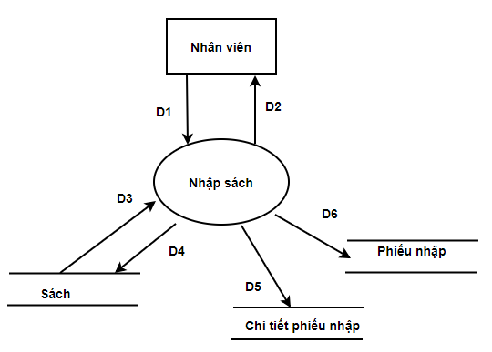Sơ đồ DFD

D1: Thông tin sách bao gồm (Mã sách, tên sách, loại sách, giá nhập, giá bán, tác giả, nhà xuất bản, bìa, số lượng hiện có)

D2: Kết quả nhập thành công / thất bại

D3: Thông tin số lượng hiện tại của sách

D4: D3

D5: Thông tin chi tiết phiếu nhập bao gồm (mã phiếu nhập, mã sách, số lượng, giá nhập)

D6: Thông tin phiếu nhập bao gồm (Mã phiếu nhập, mã tài khoản, ngày nhập, tổng chi phí)

* Xử lí

Bước 1: Nhập mã sách

Bước 2: Mở kết nối dữ liệu

Bước 3: Đọc D3 từ bộ nhớ

Bước 4: Kiểm tra thông tin sách, nếu sách đã tồn tại trong bộ nhớ, chuyển đến màn hình chỉnh sửa, thông báo cho người dùng cập nhật số lượng của sách. Chuyển đến bước 6 ngược lại, thông báo người dùng nhập một sách mới, chuyển đến bước 5

Bước 5: Nhập D1

Bước 6: Ghi D5 và D6 vào bộ nhớ

Bước 7: Đóng kết nối dữ liệu.

Bước 8: Kết thúc.

#### 2.1.3.10 Báo cáo doanh thu

* 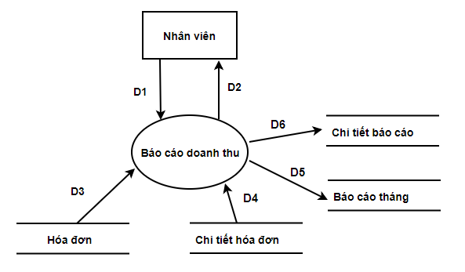Sơ đồ DFD

D1: Không có

D2: Thông tin doanh thu trong tháng

D3: Thông tin hóa đơn bao gồm (Mã tài khoản,ngày hóa đơn, tổng tiền)

D4: Thông tin chi tiết hóa đơn bao gồm (Mã sách, số lượng, giá bán)

D5: Thông tin báo cáo tháng bao gồm (số báo cáo, mã tài khoản, ngày báo cáo, tổng tiền, ghi chú)

D6: Thông tin chi tiết báo cáo bao gồm (Số báo cáo, mã sách,số lượng, giá, thành tiền)

* Xử lí

Bước 1: Mở kết nối dữ liệu

Bước 2: Đọc D3, D4 từ bộ nhớ, tính doanh thu bằng cách lấy đơn giá sách * số lượng bán ra.

Bước 3: Ghi D5, D6 vào bộ nhớ

Bước 4: Xuất ra doanh thu trong tháng D2

Bước 5: Ngắt kết nối dữ liệu

Bước 6: Kết thúc

#### 2.1.3.11 Báo cáo chi phí

* 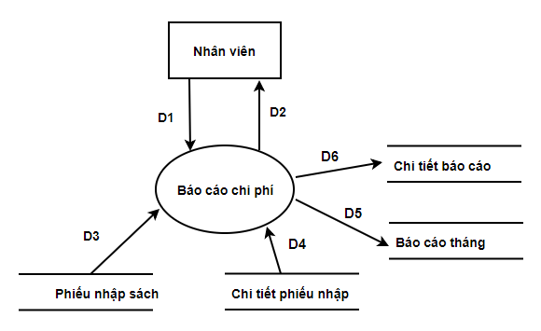Sơ đồ DFD

D1: Không có

D2: Thông tin chi phí nhập trong tháng

D3: Thông tin phiếu nhập bao gồm (Mã phiếu nhập, mã tài khoản, ngày nhập, tổng chi)

D4: Thông tin chi tiết phiếu nhập bao gồm (Mã phiếu nhập, mã sách, số lượng, giá nhập)

D5: Thông tin báo cáo tháng bao gồm (số báo cáo, mã tài khoản, ngày báo cáo, tổng tiền, ghi chú)

D6: Thông tin chi tiết báo cáo bao gồm (Số báo cáo, mã sách,số lượng, giá, thành tiền)

* Xử lí

Bước 1: Mở kết nối dữ liệu

Bước 2: Đọc D3, D4 từ bộ nhớ, tính chi phí bằng cách lấy đơn giá sách * số lượng.

Bước 3: Ghi D5, D6 vào bộ nhớ

Bước 4: Xuất ra chi phí trong tháng (D2)

Bước 5: Ngắt kết nối dữ liệu

Bước 6: Kết thúc

#### 2.1.3.12 Tìm kiếm khách hàng

* Sơ đồ DFD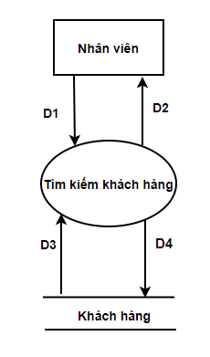

D1: Mã khách hàng hoặc từ khóa liên quan đến khách hàng cần tìm

D2: Kết quả tìm kiếm khách hàng

D3: Thông tin khách hàng bao gồm (Mã khách hàng, tên khách hàng, địa chỉ, email, số điện thoại, tiền nợ, điểm tích lũy)

D4: Không có

* + Xử lí:

Bước 1: Nhập mã khách hàng hoặc từ khóa liên quan đến khách hàng cần tìm

Bước 2: Mở kết nối dữ liệu

Bước 3: Đọc D3 từ bộ nhớ

Bước 4: Tìm kiếm khách hàng từ từ khóa ở bước 1

Bước 5: Xuất thông tin tìm kiếm được

Bước 6: Đóng kết nối dữ liệu

Bước 7: Kết thúc

#### 2.1.3.13 Tìm kiếm sách

* Sơ đồ DFD
* 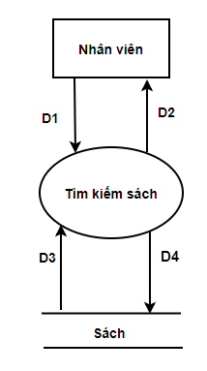

D1: Mã sách hoặc từ khóa liên quan đến sách cần tìm

D2: Kết quả tìm kiếm sách

D3: Thông tin sách bao gồm ( Mã sách, tên sách, loại sách, giá nhập, giá bán, tác giả, nhà xuất bản, bìa, số lượng hiện có)

D4: Không có

* + Xử lí:

Bước 1: Nhập mã sách hoặc từ khóa liên quan đến sách cần tìm

Bước 2: Mở kết nối dữ liệu

Bước 3: Đọc D3 từ bộ nhớ

Bước 4: Tìm kiếm sách từ từ khóa ở bước 1

Bước 5: Xuất thông tin tìm kiếm được

Bước 6: Đóng kết nối dữ liệu

Bước 7: Kết thúc

#### 2.1.3.14 Tìm kiếm tài khoản

* Sơ đồ DFD

D1: Mã tài khoản hoặc từ khóa liên quan đến tài khoản cần tìm

D2: Kết quả tìm kiếm tài khoản

D3: Thông tin tài khoản bao gồm (Mã tài khoản, tên tài khoản, mật khẩu, tên hiển thị, hình ảnh, loại tài khoản)

D4: Không có

* + Xử lí:

Bước 1: Nhập mã tài khoản hoặc từ khóa liên quan đến tài khoản cần tìm

Bước 2: Mở kết nối dữ liệu

Bước 3: Đọc D3 từ bộ nhớ

Bước 4: Tìm kiếm tài khoản từ từ khóa ở bước 1

Bước 5: Xuất thông tin tìm kiếm được

Bước 6: Đóng kết nối dữ liệu

Bước 7: Kết thúc

## 2.2 Mô hình dữ liệu

### 2.2.1 Mô hình thực thể mối kết hợp

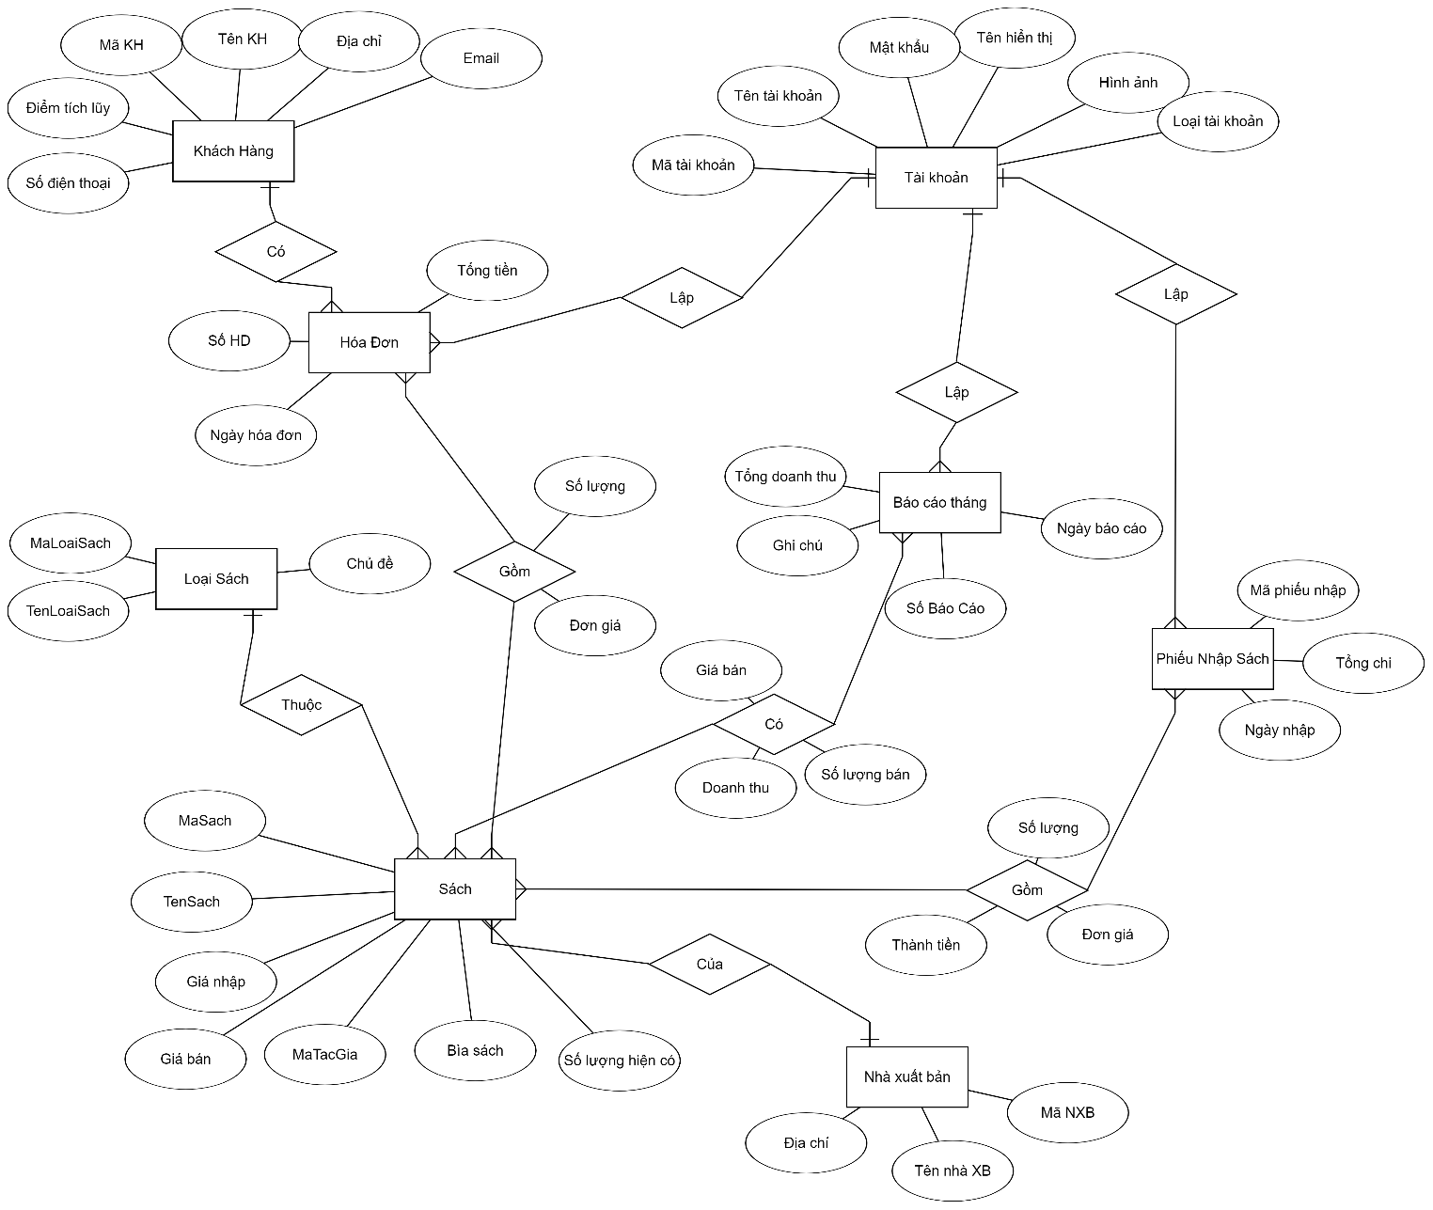

### 2.2.2 Mô hình dữ liệu quan hệ

KHACHHANG(**MAKH**, TENKH, DIACHI, EMAIL, SĐT, TIENNO, DIEMTICHLUY)

HOADON(**SOHD**, MATAIKHOAN, NGAYHOADON, TONGTIEN)

CTHOADON(**SOHD, MASACH**, SOLUONG, GIABAN)

LOAISACH(**MALOAISACH**, TENLOAISACH, CHUDE)

SACH(**MASACH**, TENSACH, MALOAISACH, GIANHAP, GIABAN, MATACGIA, NXB, BIASACH, SLHIENCO, DONGIA)

TAIKHOAN(**MATK**, TENTK, MATKHAU, TENHIENTHI, HINHANH, LOAITK)

BAOCAOTHANG(**SOBAOCAO**, MATK, NGAYBAOCAO, TONGTIEN, GHICHU)

CTBAOCAO(**SOBAOCAO, MASACH**, SOLUONGBAN, GIABAN, THANHTIEN)

PHIEUNHAPSACH(**MAPHIEUNHAP**, MATK, NGAYNHAP, TONGCHI)

CTPHIEUNHAP(**MAPHIEUNHAP, MASACH**, SOLUONG, GIA)

NHAXUATBAN(**MANXB**, TENNXB, DIACHI)

# CHƯƠNG 3 - THIẾT KẾ

## I. Sơ đồ liên kết màn hình

## II. Danh sách màn hình và mô tả chức năng từng màn hình.